**Szegedi Tudományegyetem**

**Informatikai Intézet**

**Szakdolgozat**

**Horváth Bendegúz**

**2022Szegedi Tudományegyetem**

**Informatikai Intézet**

**Ládapakolás túltöltéssel**

Készítette:

**Horváth Bendegúz**

Programtervező informatikus szakos hallgató

Témavezető:

**Dr. Balogh János**

egyetemi docens

**Szeged**

**2022**

Tartalomjegyzék

Feladatleírás 4

1. Bevezetés 5

2. Felhasznált algoritmusok elemzése 6

2.1. Motiváció 6

2.2. Versenyképességi arány 7

2.3. First-Fit 10

2.4. Best-Fit 13

2.5. Worst-Fit 14

2.6. További online ládapakolási algoritmusok 15

3. Fejlesztői dokumentáció 16

3.1. Fejlesztői környezet 16

3.2. A futtatáshoz szükséges bemeneti adatok – python könyvtárak 16

3.3. Implementáció 19

3.3.1. First-Fit algoritmus implementációja 20

3.3.2. Best-Fit algoritmus implementációja 21

3.3.3. Worst-Fit algoritmus implementációja 22

3.3.4. Beszúró rendezés bináris kereséssel 23

3.4. Bővítési lehetőségek 23

4. Forrásjegyzet 24

4.1. Saját hivatkozások 24

4.2. Luo, K. and Spieksma, F.C.R.: Online Bin Packing with Overload Cost hivatkozásai 24

# Feladatleírás

A ládapakolási feladat egy (erősen) NP-nehéz probléma, amelynek klasszikus egydimenziós változatában azonos kapacitású ládákba kell (a ládakapacitást nem meghaladó méretű) input elemeket bepakolni. A cél, hogy a lehető legkevesebb számú ládába. (Átfedés és túlpakolás nem megengedett a klasszikus változatban.)  
  
Ennek egy olyan változatát tanulmányozták a közelmúltban egy publikációban (Kelin Luo, Frits C. R. Spieksma:  
Online Bin Packing with Overload Cost, CALDAM 2021: 3-15), ahol a ládák túlpakolása, túltöltése megengedett, azaz a ládakapacitást meghaladhatja a pakoló (algoritmus). Azonban ennek ára, plusz költsége van: a túltöltésért egy, a túltöltés mértékével (azaz a kapacitás fölötti résszel) egyenesen arányos, egységenként c költséget kell fizetnünk. (Itt c előre adott, fix konstans, és a túltöltés költsége a célfüggvényben hozzáadódik a felhasznált ládák 1-1 költségéhez. Így a minimalizálandó célfüggvény két komponensből áll, nevezetesen a felhasznált ládák száma és a túltöltések költsége teszi ki együttesen.)  
  
A hallgató feladata egyrészt feldolgozni a cikk alapján a szükséges mértékben a kapcsolódó szakirodalmat, megérteni a cikkben elemzett First-Fit Algorithm with Fixed Overload (FFO) algoritmust, amely a First Fit algoritmusnak a feladatra adaptált változata.  
A másik feladat kiválasztani egy benchmark példahalmazt, és ennek feladatain keresztül elemezni az FFO algoritmus teljesítményét, és összehasonlítani más, kiválasztott klasszikus algoritmusokéval. Azaz implementálni azokat, és a példahalmazon végzett futtatások, tesztek alapján összehasonlításokat eszközölni, és mindezt elemezni.

# Bevezetés

A szakdolgozat a modern ládapakolási algoritmusok bemutatását összefoglaló konzolos program, mely python nyelven lett megírva.

Egyetemi tanulmányaim során mindig érdekeltek az algoritmusok, úgy gondolom, hogy sokszor fontos problémára nyújtanak megoldást. Az emberek célja általában, hogy minél hatékonyabban – gyorsan, és kevés erőforrást felhasználva - elérjék a kívánt eredményt.

A szakdolgozatomban három darab ládapakolási algoritmust mutatok be: First Fit, Best Fit és Worst Fit.

A klasszikus online ládapakolás problémában a beérkező tárgyak egyenként jelennek meg, egymás után. Ezeket az egynél nem nagyobb méretű, érkező tárgyakat kell bepakolni egységnyi méretű ládákba úgy, hogy az egyes ládákba pakolt elemek teljes mérete ne haladja meg annak kapacitását. A cél az, hogy minimalizáljuk a felhasznált (nemüres) ládák számát.

Ennek a klasszikus problémának egy változatát, az online ládapakolási problémát vizsgáljuk túltöltési költséggel. Ebben a feladatban megengedhetjük, hogy a ládákba pakolt elemek összegzett mérete meghaladja az $1$-et.

Az online feladat esetén fontos, hogy a tárgyat végleges helyére (ládájába) kell rakni a soron következő elem megjelenése előtt. A szakdolgozat célja, hogy a dokumentációban megemlített rendező algoritmusokat részletesen bemutassa és összehasonlítsa.

# 2. Felhasznált algoritmusok elemzése

A két legismertebb, vagy talán online ládapakolási algoritmus a *First Fit* és a *Best Fit* algoritmus. A First Fit (FF) algoritmus a következőnek érkező elemet az első olyan tárolóba teszi (a ládák létrehozásának sorrendjében), ahova belefér. A Best Fit (BF) algoritmus a következőnek érkező elemet abba a legjobban teli ládába teszi, amelyikbe az elemet még be lehet helyezni. Ha nincs ilyen láda, ahova egy elem beelfér, akkor mindkét algoritmus nyit egy új ládát, és abba pakolja az érkező elemet. Ezenkívül a Worst Fit algoritmus került még felhasználásra, ez tulajdonképpen a Best Fit algoritmus ellentéte, mivel a legkevésbé teli ládát tekinti optimálisnak. Abban az esetben, ha nem talál olyat amelybe beleférne az elem szintén nyit egy új tárolót és abba helyezi bele az elemet.

## 2.1. Motiváció

Tekintsük a következő lehetséges alkalmazást. Egy többprocesszoros rendszerben a tárolást igénylő, azaz tárolókapacitást használó feladatok egyenként lépnek be a rendszerbe, és minden egyes feladatot hozzá kell rendelni a processzorok egyikéhez.

Minden processzornak van egy adott, szolgáltatási kapacitása és fix bekapcsolási/kikapcsolási költséget számol fel. Túlterhelési (túltöltési) költséget kell akkor felszámolnunk, ha egy processzorhoz rendelt feladatok által igényelt kapacitások összege meghaladja a kiszolgáló kapacitást.

Célunk az összes feladat kiszolgálásának összköltségének minimalizálása. Ez a motivációja a túlterhelési költséggel járó online ládapakolási problémának: azaz ott minden egyes láda egy adott kapacitással rendelkező processzort képvisel, és akkor van túlterhelési költség, ha az adott ládába csomagolt elemek összmérete meghaladja a láda kapacitását.

Azaz a túltöltéses (túlterheléses) ládapakolás esetében az egy tárolóba pakolt elemek összértéke meghaladhatja a láda kapacitását. Minden ládának van egy költsége, amelyet a használatakor fizetni kell, amely két részből tevődhet össze:

* Minden ládának van egy fix költsége: Az 1 kapacitású tároló megnyitásának (azaz használatának) ára 1 (ez nem függ a belepakolt elemek méretétől és darabszámától, akár ha egyetlen elemet is rakunk bele, ezt ki kell fizetni.
* A láda kapacitásának túltöltése, vagyis a láda kapacitásának túllépése előírt költséggel jár. Azaz az előző költségen kívül fizetünk minden olyan ládáért, amely túlterhelt, túltöltött. Az $1$-et meghaladó minden töltésért arányos $c$ költséget fizetünk. Azaz a túlterhelés költsége lineárisan függ a túlterhelés méretétől.

Megjegyezzük, hogy nem túltöltött ládáknál csak az első, fix $1$ költséget kell kifizetnünk, mint ládahasználati díjat, a második költség csak akkor adódik hozzá a láda költségéhez, ha a benne lévő elemek mérete meghaladja a láda kapacitását, azaz $1$-et.

A cél a felhasznált tárolók az összköltségének minimalizálása (azaz a két költség összegét minden ládára összegezve).

Tehát a feladat egy konkrét példánya olyan, hogy kapunk egy $n$ elemből álló sorozatot, ahol nem tudjuk előre, hogy mekkora az n értéke. Minden elemet visszavonhatatlanul be kell pakolni egy ládába mielőtt a következő elem megérkezik. Végtelen számú egyforma méretű tároló áll a rendelkezésünkre, minden egyes tárolónak a kapacitása $1$. Minden tároló megnyitásának (így használatának) a költsége $1$. Ezen kívül van még egy adott, racionális $c≥0$ túltöltési költség, amely a túltöltés minden egyes egységére vonatkozik.

Egy $i$ láda akkor kerül felhasználásra (vagy megnyitásra), ha legalább egy tárgyat tartalmaz. Egy (felhasznált) $i$ láda költsége ${cost}_{i}=1+c∙\max{\{w_{i} - 1, 0\}, }$ ahol $w_{i}$ az $i$ ládában lévő elemek összmérete. A cél az, hogy pakoljunk minden egyes tárgyat ládába, úgy, hogy minimalizáljuk a felhasznált ládák költségeinek összegét. Ezt a problémát online ládapakolásnak nevezzük lineáris túlterhelési költséggel (online bin packing problem with linear overload cost, BPOC).

## 2.2. Versenyképességi arány

Ezeknek az algoritmusoknak az elemzése egészen Ullman munkájáig nyúlik vissza **[[17]]**. Sgall [[16]] cikkében található meg az online ládapakolásról egy összefoglaló áttekintés.

Egy online algoritmus teljesítménye mérhető az aszimptotikus versenyképességi arány, valamint az abszolút versenyképességi arány alapján. Johnson és szerzőtársai [[12]] bebizonyították, hogy mind az FF, mind a BF aszimptotikus versenyképességi aránya 1,7.

A jelenlegi legjobb ismert alsó korlát az aszimptotikus versenyképességi arányra vonatkozóan, amely bármely online algoritmusra teljesül 1,54278 [[2]]. A legjobb ismert versenyképességi arányú algoritmus versenyképességi aránya pedig 1,578 [[1]].

Az aszimptotikus versenyképességi eredményhez hasonlóan az FF és a BF abszolút versenyképességi aránya is 1,7 [[7]] és [[8]].

A közelmúltban Balogh és szerzőtársai [[3]] egy olyan online ládapakoló algoritmust terveztek, amelynek abszolút versenyképességi aránya 5/3, ami a lehető legjobb. Az Öt-harmad (Five-Third) algoritmusnak nevezett algoritmusuk fő gondolata az FF használata, és néhány láda fenntartása kifejezetten 1/2-nél nagyobb méretű elemek számára.

Ebben a dolgozatban a BPOC abszolút versenyképességi arányát vizsgáljuk.

Az [[LS21]] cikkben a szerzők a versenyképességi arány alsó mutatták meg bármely determinisztikus BPOC algoritmushoz, és felső korlátokat (algoritmust is megadva) is bizonyítottak. Összefoglalva a következő tételt bizonyították az alsó korlátokra.

Legyen $g(c)$ a következőképpen definiálva:

$$g\left(c\right)=\left\{\begin{aligned}\max\left(1,c\right), ha 0≤c<\frac{3}{2}, \\ \frac{3}{2}=1.5, ha \frac{3}{2}≤c<1+2\sqrt{3}, \\ 1+\frac{\sqrt{3}}{3} ≈1.577, ha 1+2\sqrt{3}<c<17, \\ \frac{5}{3} ≈1.667, ha 17≤c. \end{aligned}\right.$$

Az [[LS21]] cikkben azt bizonyították, hogy ha $c$ a fenti intervallumokba esik, akkor nincsen jobb abszolút versenyképességi arányú online algoritmus a BPOC-feladatra (azaz ezek alsó korlátok a c különböző eseteire).

A felső korlátokhoz a cikkben a következő, *First Fit Algoritmus Fix Túltöltési Költséggel* nevű algoritmust definiálták. (First-Fit Algorithm with Fixed Overload, röviden FFO). Hasonlóan a klasszikus online ládapakolási probléma First-Fit algoritmusához (FF), az FFO minden egyes elemet az első olyan nyitott ládába pakolja, amelybe belefér, ha nem fér bele egyetlen jelenleg megnyitott tárolóba sem, akkor nyit egy új tárolót.

A különbség az, hogy az FFO-ban a bármelyik ládához rendelt elemek teljes mérete meghaladhatja a tároló 1 kapacitását.

Legyen $h(c)$ a következőképpen definiálva:

$$h\left(c\right)=\left\{\begin{aligned}\max\left(1,c\right), ha 0≤c≤\frac{3}{2}, \\ \frac{3+c}{3}, ha \frac{3}{2}<c≤\frac{9}{5}, \\ \frac{5}{8}=1.6, ha \frac{9}{5}<c≤\frac{8}{3}, \\ \frac{6c}{3c+2}, ha \frac{8}{3}<c≤\frac{14}{3}, \\ \frac{7}{4}=1.75, ha \frac{14}{3}<c. \end{aligned}\right.$$

Az [[LS21]] cikkben azt bizonyították a szerzők, hogy az FFO algoritmus abszolút versenyképességi aránya a fenti (azaz $h(c)$, ha *c* a fenti intervallumokba esik). Azaz ezzel felső korlátokat is megadtak a BPOC feladatra, bárhová is essen $c$. ( $g(c)$ pedig alsó korlát, bárhova is essen $c$.)

## 2.3. First-Fit

A First-Fit algoritmus minden újonnan érkező elemet az első olyan ládába pakol, amelybe befér vagy, ha nem fér be nyit egy új ládát.

Az FFO algoritmus annyiban más, mint az FF algoritmus, hogy megengedi a túltöltést, egy O(c) méretű, előre meghatározott értékben. Ez annyit jelent, hogy bár az elemeink mérete 0 és 1 között van, a láda méretében megengedünk 1-nél magasabb ládákat. Egészen pontosan $1$ helyett $1+O(c)$ méretű ládába pakolunk. Bár nagyon hasonlóan „néz ki”, a nagy O jelölés itt nem a nagy ordót jelenti, ez az O(c) egyszerűen egy c-től függő szám:

$$O\left(c\right)=\left\{\begin{aligned}∞ ha 0≤c≤\frac{3}{2}, \\ \frac{1}{c}, ha \frac{3}{2}<c≤\frac{9}{5}, \\ \frac{2}{3c}, ha \frac{9}{5}<c≤\frac{14}{3}, \\ \frac{1}{3c}, különben. \\ \end{aligned}\right.$$

Tehát ez azt jelenti, hogy a ládába tölthetünk elemeket 1 méret fölött, azonban az 1 szintet meghaladó elemméretekért annak c-szeresét kell fizetnünk. Azaz a láda költsége nem 1 lesz, hanem 1 + c-szer a „túllógás” mérete, ha mondjuk s szintig pakoljuk a ládát, és s > 1, akkor 1 + c * (s - 1) lesz a láda költsége a klasszikus feladat 1 költségével szemben.

Például:

* Ha c = 1,25, akkor az első ágon vagyunk (a fenti definíció első sorában), egyetlen ládánk lesz, amelyet az „égig” pakolhatunk.

Ha mondjuk s = 100 magasságig pakolunk, akkor a láda költsége 1 + (s - 1) * c = 1 + (100 - 1) * 1,25 = 1 + 99 * 1,25 = 124,75 lesz.

(Csak egyetlen ládánk lesz ekkor, minden elemet ebbe pakolunk bele! Az 1 fölötti túllógásért fizetjük az 1,25-ször a túllógás költséget. Viszont ez „megéri” nekünk, mivel c legfeljebb 1,5 ezen az ágon, így egy legfeljebb 1,5 versenyképés algoritmust kapunk. Azaz a mi algoritmusunk, FFO összes költsége legfeljebb 1,5-szerese lesz az optimális pakolás költségének, OPT-nak.

* Ha c = 1,6, akkor a második ágon vagyunk a definíció második sorában,

Tehát ekkor az algoritmusunk úgy fog kinézni, mint a klasszikus FF algoritmus, de 1 magasságú ládák helyett 1 + 1/c = 1 + 1/1,6 = 1,625 magas ládákba fog pakolni. Azaz minden egyes láda amit tekintünk, 1,625 magas lesz ebben az esetben. Úgyis mondhatjuk, hogy minden egyes tekintett láda kapacitás 1,625 lesz, 1 helyett, és ilyen szabályok mellett pakolunk FF szabállyal. Persze kevesebb, mint 1,625 összmennyiségű elemet rakhatunk bele, sőt, a legtöbb ládát vélhetően nem tudjuk 1,625 magasságig megpakolni, mint ahogy a klasszikus esetben sem tudjuk 1 magasságig pakolni a ládáinkat, általában csak kisebb szintig.

De persze az 1 szint feletti, túllógó elemekért fizetnünk kell.

Ha mondjuk c = 1,6 és egy ládába s = 1,3 szintig rakja az elemeket az FFO algoritmus, akkor 1 + c * (s - 1) = 1 + 1,6 * 0,3 = 1,48 lesz a láda költsége. Így fizetünk plusz 0,48 költséget, 1 helyett 1,48-ot a ládáért cserében viszont 1,3 szintig pakolhatjuk, nem kell új ládát nyitni az 1 fölött lévő elemekhez.

Természetesen c értékét előre ismerjük. Azaz így az algoritmusunk először eldönti, hogy „melyik” ágon vagyunk, és annak megfelelően 1+O(c) magas ládákba pakol, minden láda ilyen kapacitású lesz.

Tehát az algoritmus a $0≤c≤\frac{3}{2}$ túltöltési költség esetén végtelen mennyiségű elemet pakol egy ládába. Azaz csak egyetlen ládát használ ebben az esetben az összes elem pakolására!

Ha c értéke meghaladja a $\frac{3}{2}$ értékét, de nem nagyobb, mint $\frac{9}{5}$, akkor a túltöltés költsége $\frac{1}{c}$ lesz, vagyis az 1-et meghaladó értékék plusz költsége $\frac{1}{c}$ lesz, azaz $\frac{1}{c}$-vel kell szorozni az 1-et meghaladó elemeket. Ezenkivűl ha $c$ a $\frac{9}{5}<c≤\frac{14}{3}$, intervallumba esik akkor ez a költség $\frac{2}{3c}$ lesz, míg ha $c>\frac{14}{3}$, akkor pedig $\frac{1}{3c}$ ez az érték, azaz a túltöltés költsége.

Az alábbi Flowchart diagram szemlélteti az algoritmus működését:

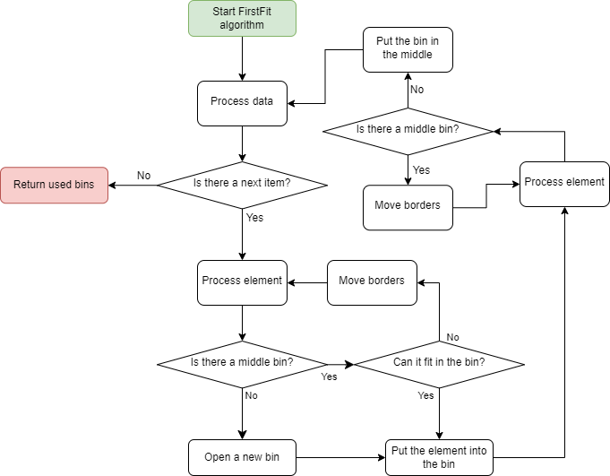

## 2.4. Best-Fit

A Best Fit algoritmus minden adott sorrend szerint érkező elemet belepakol abba a ládába, amelybe belefér és ezen felül a láda szintje a lehető legnagyobb lesz az elem pakolása utána. Más szóval abba a ládába teszi az elemet, amelybe még belefér úgy, hogy minél kisebb üres hely maradjon az adott ládában. Abban az esetben, ha nincsen olyan láda, amelyre ez teljesül, akkor nyit egy új ládát és abba pakolja bele az elemet. Az algoritmus célja, hogy ezzel a módszerrel minimalizáljuk a felhasznált ládák számát, úgy, hogy minden elemet felhasználunk. Túltöltés esetén itt is a First Fit-hez hasonlóan a legfontosabb eltérés az, hogy az eddigi ládaméret 1 volt, azonban a túltöltés miatt egy függvény által meghatározott túltöltéssel növekszik a méret 1 + O(c)-re. A 2.3 First-Fit alogritmusnál leírt O(c) függvényhez hasonlóan meghatározható egy függvény a Best-Fit algoritmushoz is.

Az alábbi Flowchart diagram szemlélteti az algoritmus működését:

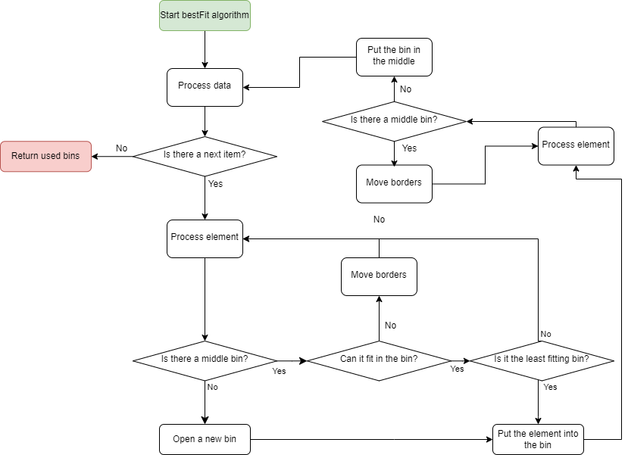

## 2.5. Worst-Fit

A Worst-Fit algoritmus a Best-Fithez hasonlóan a láda fentmaradó része alapján helyezi el az elemet, azonban ez az algoritmus a legnagyobb fennmaradó részt tekinti optimálisnak. Tehát itt is adott sorrend szerint érkeznek az elemek, ezeket belepakolja abba a ládába, amelybe belefér és ezen felül a láda szintje a lehető legkisebb lesz. Az elemeket minél kisebb magassággal próbálja elhelyezni, a célja a minél nagyobb üres rész megtartása. Ez az jelenti, hogy az algoritmus mindig azt a tároló ládát választja, amiben a legnagyobb lesz a fentmaradó rész, úgy, hogy az elemet beleteszi. Az algoritmus célja, hogy minden elemet felhasználva minimalizáljuk a felhasznált ládák számát.

Az alábbi Flowchart diagram szemlélteti az algoritmus működését:

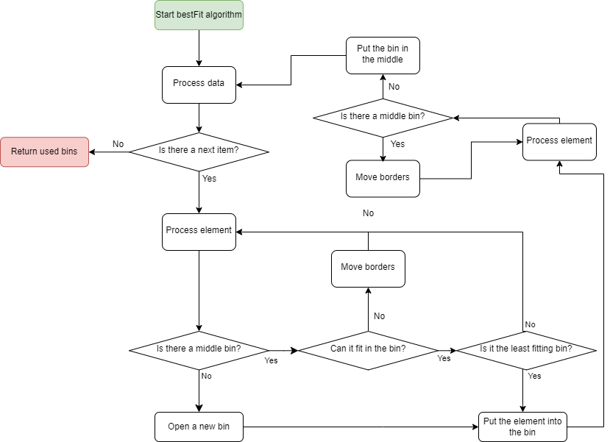

## 2.6. További online ládapakolási algoritmusok

A klasszikus feladaton kívül online ládapakolási feladat számos változatát vizsgálták. Az egyik változat az, amikor többféle ládaméret, azaz ládakapacitás is lehet (az 1-en kívül, de minden láda legfeljebb 1 kapacitású, és az algoritmus dönti el, hogy melyiket használja). Az az úgynevezett online változó méretű ládapakolási probléma. Kinnerly és Langston [[13]] egy módosított FF-típusú algoritmust használt erre, a FF-et a felhasználó által meghatározott kitöltési tényezővel (FFf), és bizonyítják, hogy ez az algoritmus $1,5+f/2$-versenyképes, amikor $f≥1/2$.

Csirik [[5]] javasolta a Variable Harmonic (VH) algoritmust, és megmutatta, hogy az aszimptotikusan $1,4$-versenyképes (bizonyos ládaméretekre), lásd még Seiden cikkében [[15]] ennek pontos elemzését.

Egy további, másik változata a ládapakolási feladatnak a nyitott végű ládapakolási probléma, amely lehetővé teszi, hogy felülírjuk a kapacitást egy meghatározott módon. Yang és Leung [[18]] az online rendezett nyitott végű ládapakolás feladatot vizsgálja (OOBP). Az OOBP-ben megengedett a kapacitás megsértése oly módon, hogy az egyes ládákban lévő elemek mérete $1$-nél kisebb legyen, miután eltávolítjuk a ládabeli a legnagyobb elemet.

Epstein és Levin [[9]] a továbbiakban a nyitott végű tárolók csomagolási problémájának két másik változatát vizsgálja. Az egyik az erős nyitott végű ládapakolási probléma (strong open-end bin packing problem, SOBP). Ebben az egyes ládákban lévő tárgyak súlyának kisebbnek kell lennie 1-nél, ha a legkönnyebb elem (legkisebb méretű) eltávolítanánk. Valamint a másik az ún. lazy ládafedési probléma (lazy bin covering problem, LBC), amely tartalmaz egy további megkötést, hogy a legkönnyebb elem eltávolítása után az egyes ládákban lévő tételek összmérete nem lehet kisebb, mint $1$ (kivéve egyetlen ládát esetleg).

Vannak olyan cikkek is a szakirodalomban, amelyek a felhasznált ládák költségére összpontosítanak. Li és Chen [[14]], Epstein és Levin [[10, 11]], Cambazard és szerzőtársai [[7]] cikkeinek mindegyike a tárolóba pakolt elemek különböző költségszerkezeteit vizsgálja. Különösen Epstein és Levin [[11]] munkája releváns a problémánk offline változata szempontjából.

Ők egy olyan általános környezettel foglalkoznak, ahol különböző költségű és méretű tárolók fordulnak elő, valamint elemek egy halmaza adott, és a cél a használt tárolók költségének minimalizálása.

# 3. Fejlesztői dokumentáció

## 3.1. Fejlesztői környezet

Az szakdolgozat megírásához a Python [1] programozási nyelvet választottam. Guido van Rossuam holland programozó kezdte el fejleszteni a technológiát 1989-ben, majd 1991-ben hozta nyilvánosságra. Választásom legfőbb szempontja a nyelv magasszintű adatstruktúrái, valamint a kevésbé komplex szintaxisa volt. Rövid programok írása gyors, egyszerű és jól áttekinthető. Ezenívül a Python egy folyamatosan fejlődő, gazdag felhasználó és fejlesztő bázissal rendelkező teljesen ingyenesen és korlátozások nélkül használható programozási nyelv. Megemlítendő még, hogy a Python dinamikus adattípusokat használ, tehát a progamozó által használt minden objektumnak a végrehajtáskor jól definiált típusa van, ezt nem kell előre definiálni, ez nagyban megkönnyíti a nyelv használhatóságát.

Az általam írt kód Python 3.10.4 –ben készült, a program elkészítéséhez az OS és a SYS könyvtárakat használtam fel. Az előbbi különböző funkciókkal teszi lehetővé az operációs rendszerrel való kommunikálást. E könyvtár segítségével operációs rendszertől függően tudunnk műveleteket végrehajtani. Ilyenek például a fájlok és mappák tartalmának lekérdezése, törlés, létrehozás, átnevezés funkciók. Ezenkívül tudunk a mappaszerkezetben lépegetni, fájlok méretét meghatározni. Az utóbbi segítségével pedig a futási környezet különböző részeihez kapunk hozzáférést, például lehetővé teszi interpreterrel való műveletek végrehajtását. // könyvtárak frissítése

Fejlesztő környezetben a JetBrains által forgalmazott PyCharm Professional IDE-t [2] használtam. Ez nagyban megkönnyítette a kód karbantartását. Verziókövetéshez Git-et használtam, a kódot egy publikus GitHub Repository-ban [3] tároltam.

## 3.2. A futtatáshoz szükséges bemeneti adatok – python könyvtárak

Mivel a megírt algoritmusok megfelelő teszteléséhez többféle bemeneti fájlra van szükség, így külső források használatához folyamodtam. Konzulensem tanácsára az M. Delorme, M. Iori és S. Martello BPPLIB ládapakolás probléma könyvtárában kerestem megfelelő input csomagot. A választás végül a SCHOLL 1 [4] nevezetű könyvtárra esett, mivel ez egy sokszínű példatár, amely segítségével különböző inputokra tudtam futtatni az algoritmusom. Ezenkívül a könyvtár rendelkezik optimális megoldással minden egyes bemeneti fájlhoz. A könyvtár 720 darab .BPP terjesztésű fájlból áll, ezeknek mérete(n) lehet 50, 100, 200 vagy 500 sor, soronként 1 darab elemmel. Az elemek mérete(w) fájlonként a [1,100], [20,200], [30,100] interevallumok valamelyikébe esik. A harmadik érték a tároló ládák kapacitása(c), ezek lehetnek 100, 120 vagy 150 méretűek. Ezek az adatok kiolvashatóak már a fájlok elnevezéséből is, az alábbi kép szemlélteti ezt:

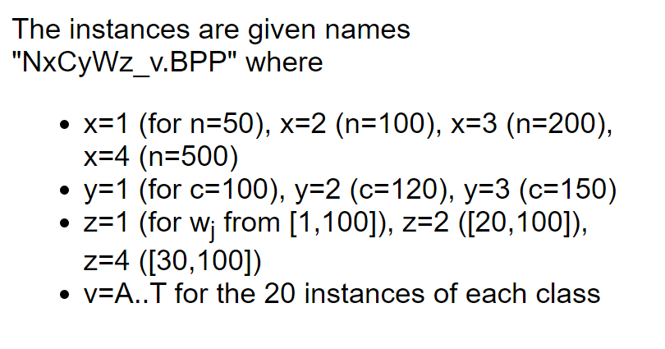

*3.1 ábra: Bemeneti fájlok elnevezésének rendszere*

Itt „x” értéke jelöli a sorszámot, „y” a ládák kapacitását, valamint „z” azt, hogy az elemek mely intervallumból származnak. A feladattípus sorszámát pedig „v” jelöli.

A fenti meghatározások alapján minden típusból 20 eset van, összesen 36 feladattípus van a könyvtárban, összesen 720db feladattal.

A kód legvégén történik a fájlok beolvasása, ez két függvényben zajlik. A függvények elején deklarálva vannak a futás során használandó változók. A *read_text* függvény beolvassa az adott fájl első két sorából az elemek darabszámát és a maximum méretüket, majd beolvassa az értékeiket. Ezután a beolvasott értékeken egy for ciklus segítségével végig megyünk és átalakítjuk őket szám formátumúvá. Ezután a számolást végző függvények visszatérési értékét egy-egy változóban tároljuk, majd az eredményüket kiíratjuk a konzolra. A függvény egy listával tér vissza, mely tartalmazza mind a három végrehajtott algoritmus végeredményeit.



A függvény elején deklarálva vannak a későbbiekben használatos listák, majd a program bemeneti fájlok mappáján megy végig egy for ciklus segítségével, ezen belül megvizsgálja, hogy az adott iterációban kapott fájl megfelel-e a bemeneti fájlok típusának. Ha ez a feltétel igaz, akkor meghívja a fentebb leírt függvényt és elvégzi rajtuk a ládapakolási algoritmusokat. Valamint feltölti az éppen kapott értékekkel az ezeket tároló változókat. Ha nem igaz a feltétel, akkor megvizsgálja, hogy „.csv” típusú-e a vizsgált elem. Ha második elágazás igaz, akkor meghívja az optimumot beolvasó függvényt, amely végrehajta a beolvasást. Mivel a mappában csak ez a két féle típus van, így elég volt két elágazást kezelni. Az ezt követő részekben történik a használt értékeket diagramon való ábárzolása. //folyt köv



A példa könyvtárban megtalálható még a felhasznált SCHOLL 1 könyvtár optimális megoldása is. Mivel a weboldalon egyszerű szövegként szerepel, így Microsoft Excelbe való másolással „csv” formátummá alakítottam a szöveget. Ebben a fájlban szerepel minden bemeneti fájl neve és a hozzá tartozó optimális megoldás. Az alábbi függvényben látható ennek a beolvasása. Mivel a név-érték párosokból csak az értékeket kellett kinyernem, ezért minden 1., 3. és 5. elemét olvastam be a fájlnak. Ezzel létrejött egy számokat tartalmazó tömb, mely ugyanolyan sorrendben tartalmazza az optimális eredményeket, mint a beolvasott mintakönyvtár. A függvény ezzel az értékekkel teli tömbbel tér vissza.



## 3.3. Implementáció

A kód 3 darab algoritmust tartalmaz, ezek a First-Fit, Best-Fit és Worst-Fit algoritmusok. Legelőször egy minta könyvtár kerül beolvasásra, ez többféle típusú és hosszúságú példa bemeneteket tartalmaz. Mindhárom algoritmus ugyan ezzel a könyvtárral dolgozik, így könnyedén összehasonlíthatóak az eredmények. Az algoritmusok mindegyike 2 darab függvényre van osztva. Az első függvény végrehajt egy beszúró rendezést bináris kereséssel, mely segítségével a ládák telítettség szerinti csökkenő sorrendbe kerülnek, miközben az adott ládapakolási algoritmus is végrehajtódik rajtuk. Ez a függvény a második függvényben van meghívva, ahol megkapja a túltöltés értékét, valamint a bemeneti adatokat. Ez a két lépés minden bemeneti fájl esetén újra lejátszódik. Az adott fájlon végrehajtott algoritmusok eredménye a először a konzolra íródik ki. Miután az összes bemeneti fájlon végigment a program, a ládapakolási algoritmusok eredményét diagramokon szemlélteti. Mivel a túltöltés mértéke nem állandó, hanem ciklikusan növelve van, így minden túltöltési értékhez készül 3 diagram, mely 1-1 ládapakolási algoritmust ábrázol, valamint készül egy 4. ábrán melyen összesítve látható a 3 algoritmus. A közös diagramon színek, valamint egyéb stíluseszközök segítik az algoritmusok megkülönböztetését.

### 3.3.1. First-Fit algoritmus implementációja

A *firstFitForOneItem* függvény végrehajta az algoritmust mindegy egyes elemre. Először végrehajtja a beszúró rendezést bináris kereséssel. Ezt egy rendezett adathalmazon hajtjuk végre. A bináris keresés végrehajtása alatt a First Fit algoritmus feltételeit is vizsgáljuk, ha azonban egyik láda sem felel meg a feltételeknek, akkor nyit egy új ládát és abba helyezi el az új elemet. Megfelelő láda megtalálása esetén belehelyezi az adott elemet, a rendezettség fenntartása érdekében a rekeszt kivesszük a listából, majd meghívjuk a kereső függvényt és az általa talált helyre beillesztjük azt.

A *usedBins* változó kezdőértéke 1 és a listánkban már van 2 darab olyan rekesz, amiben nincs még elem. Ezek az első két ládába való pakolásnál adnak segítséget. A kezdőértékre az első beszúrásnál van szükség, mivel miután beszúrjuk az első elemet, a két üres tároló miatt nem keletkezik új. Az első rekesz azért kell, hogy az első beszúrásnál az összehasonlítást el tudjuk végezni, a második a rekeszre pedig azért, mert ahhoz, hogy a listánk rendezett maradjon, azt a rekeszt ki kell venni a listából, amibe éppen be szeretnénk rakni az adott elemet. Ekkor azonban üres lenne a lista és a bináris keresés algoritmus nem tudna összehasonlítást végezni. A *firstFit* függvény belsejében hívjuk meg a végrehajtó függvényt. Átadjuk a szükséges értékeket a *firstFitForOneItem*-nek és egy for ciklus segítségével minden iterációban újrahívjuk. Így minden elemen külön-külön végrehajtódik a rendezési, valamint a ládapakolási algoritmus. Miután végig mentünk a for cikluson, egy *usedBins* nevű változóban tároljuk a meghívott függvény visszatérési értékét, majd ezt az értéket tovább adjuk a függvényünk visszatérési értékének. Amikor nem csak egy rekeszt használunk, akkor eggyel több rekesz van, mint amit a változóban eltároltunk, hiszen kezdetben a *usedBins* értéke 1, de rekeszből kettő darab volt, így a második rekesz felhasználásakor nem növeltük ennek az értékét. Ezt most pótoljuk.



### 3.3.2. Best-Fit algoritmus implementációja

A Best-Fit algoritmus implementációja nagyban hasonlít a First-Fit algoritmuséhoz. A lényeges különbség a végrehajtásban van. A függvény az előzőhöz hasonlóan 4 értéket kap, melyeket a futás során használja. A függvény elején deklaráljuk a futáshoz szükséges változókat, a *minIndex* és a *min* változók segítségével tudjuk megállíptani az adott ládáról, hogy az megfelel-e a Best-Fit feltételeinek. Ezután ismét rendezési algoritmus segítségével végrehajtjuk a Best-Fit algoritmust, megpróbáljuk megkeresni a megfelelő ládát. Ha nem talál ilyet az algoritmus, akkor nyit egy új ládát és belehelyezi az újonnan érkezett elemet.



A firstFit algoritmuséval szinte teljesen megegyezö módon itt is egy for ciklus belsejében hívjuk meg a végrehajtó függvényt, így elemenként hajtja végre az algoritmust.



### 3.3.3. Worst-Fit algoritmus implementációja

Ennek az algoritmusnak a kódja eltér az előző kettőjétől, mivel a Worst-Fit algoritmus esetében a legnagyobb üres résszel rendelkező ládát tekintjük a legoptimálisabbnak. Egy if-else elágazással végre tudjuk hajtani a rendezést. Az utolsó ládába behelyezzük az elemet, majd az előzőekhez hasonlóan meghívjuk a kereső függvényt és a megfelelő helyre átrakjuk a rekeszt. Egyébként nyitunk egy új rekeszt és a szokásos módon elhelyezzük a listában.



Lásd a firstFit függvény jellemzésénél.



### 3.3.4. Beszúró rendezés bináris kereséssel

Az algoritmus lényege az elemek sorrendbe rendezése, majd ezekkel az elemekkel való számolás. Jelen esetben csökkenő sorrendbe vannak rendezve az elemek, majd az újonnan érkező elemet megvizsgálja a függvény, ha nagyobb, mint a sor középső eleme, akkor csak a sor felétől nagyobb részében számol. Ha kisebb, akkor csak a felénél kisebb felével számol. Ezt követően a kiválasztott félen ismétli el a felezést, ezt addig folytatja, amíg meg nem találja az elem helyét. Ennek a keresésnek az előnye, hogy ahelyett, hogy végig keresnénk az egész tömböt, mindig felezéssel közelítjük az beszúrandó elem helyét. A matematikai korlátok miatt kerekítést kellet alkalmaznom a felezések kiszámolásánál, ezért mindig a lefelé kerekített egész értéket vettem figyelembe.



## 3.4. Bővítési lehetőségek

# 4. Forrásjegyzet

## 4.1. Saját hivatkozások

**[1]** Python programozási nyelv hivatalos weboldal:

<https://www.python.org>

**[2]** PyCharm hivatalos weboldal:

<https://www.jetbrains.com/pycharm/>

**[3]** Saját GitHub repository:

<https://github.com/boss1203/thesis>

**[4]** A. Scholl, R. Klein és C. Jürgens in Bison: egydimenziós ládapakolási köyvtár

<https://www2.wiwi.uni-jena.de/Entscheidung/binpp/bin1dat.htm>

## 4.2. Luo, K. and Spieksma, F.C.R.: Online Bin Packing with Overload Cost hivatkozásai

**[[LS21]]** DOI: <https://doi.org/10.1007/978-3-030-67899-9_1>

**[[1]]** A legjobb ismert versenyképességi hányadosú online algoritmus:

Balogh, J., Békési, J., Dósa, G., Epstein, L., Levin, A.: A new and improved algorithm for online bin packing. In: Azar, Y., Bast, H., Herman, G. (eds.) 26th Annual European Symposium on Algorithms, ESA 2018, 20–22 August 2018, Helsinki, Finland. LIPIcs, vol. 112, pp. 5:1–5:14. Schloss Dagstuhl - Leibniz-Zentrum für Informatik (2018)

**[[2]]** A legjobb ismert alsó korlát az online algoritmusok asszimptotikus versenyképességi arányára:

Balogh, J., Békési, J., Dósa, G., Epstein, L., Levin, A.: A new lower bound for classic online bin packing. In: Bampis, E., Megow, N. (eds.) WAOA 2019. LNCS, vol. 11926, pp. 18–28. Springer, Cham (2020).

https://link.springer.com/chapter/10.1007%2F978-3-030-39479-0_2

**[[3]]** A legjobb elérhető, 5/3-os abszolút versenyképességi arányú online algoritmus:

Balogh, J., Békési, J., Dósa, G., Sgall, J., van Stee, R.: The optimal absolute ratio for online bin packing. J. Comput. Syst. Sci. 102, 1–17 (2019)

**[[5]]** Variable Harmonic algoritmus:

Csirik, J.: An on-line algorithm for variable-sized bin packing. Acta Inf. 26(8), 697–709 (1989)

**[[7]]** FF és BF abszolút versenyképességi aránya is 1,7:

Dósa, G., Sgall, J.: First fit bin packing: a tight analysis. In: 30th International Symposium on Theoretical Aspects of Computer Science (STACS 2013). Schloss Dagstuhl-Leibniz-Zentrum fuer Informatik (2013)

**[[8]]** FF és BF abszolút versenyképességi aránya is 1.7:Dósa, G., Sgall, J.: Optimal analysis of best fit bin packing. In: Esparza, J., Fraigniaud, P., Husfeldt, T., Koutsoupias, E. (eds.) ICALP 2014. LNCS, vol. 8572, pp.429–441. Springer, Heidelberg (2014).

https://link.springer.com/chapter/10.1007%2F978-3-662-43948-7_36

**[[9]]** Epstein and Levin - strong open end és lazy bin covering:

Epstein, L., Levin, A.: Asymptotic fully polynomial approximation schemes for variants of open-end bin packing. Inf. Process. Lett. 109(1), 32–37 (2008)

**[[10]]** Epstein, L., Levin, A.: Bin packing with general cost structures. Math. Program. 132(1–2), 355–391 (2012)

**[[11]]** Epstein, L., Levin, A.: An AFPTAS for variable sized bin packing with general activation costs. J. Comput. Syst. Sci. 84, 79–96 (2017)

**[[12]]** BF és FF aszimptotikus teljesítményaránya 1,7:

Johnson, D.S., Demers, A.J., Ullman, J.D., Garey, M.R., Graham, R.L.: Worstcase performance bounds for simple one-dimensional packing algorithms. SIAM J. Comput. 3(4), 299–325 (1974)

**[[13]]** Változó ládaméretű ládapakolás:

Kinnersley, N.G., Langston, M.A.: Online variable-sized bin packing. Discrete Appl. Math. 22(2), 143–148 (1989)

**[[14]]** Li, C.L., Chen, Z.L.: Bin-packing problem with concave costs of bin utilization. Naval Res. Logist. (NRL) 53(4), 298–308 (2006)

**[[15]]** Seiden Harmonic Variable algoritmus elemzése:

Seiden, S.S.: An optimal online algorithm for bounded space variable-sized bin packing. SIAM J. Discrete Math. 14(4), 458–470 (2001)

**[[16]]** Egy áttekintés az online ládapakolásról:

Sgall, J.: Online bin packing: old algorithms and new results. In: Beckmann, A., Csuhaj-Varjú, E., Meer, K. (eds.) CiE 2014. LNCS, vol. 8493, pp. 362–372. Springer, Cham (2014). [https://doi.org/10.1007/978-3-319-08019-2 38](https://doi.org/10.1007/978-3-319-08019-2%2038)

**[[17]]** First Fit és Best Fist algoritmus elemzése egészen eddig a cikkig nyúlik vissza:

Ullman, J.D.: The performance of a memory allocation algorithm. Technical report 100, Princeton University, Princeton, NJ (1971)

**[[18]]** Open-end bin. packing:

Yang, J., Leung, J.Y.: The ordered open-end bin-packing problem. Oper. Res.51(5), 759–770 (2003)